周测培优卷3
一、小火车开起来。(每题6分，共18分)
1．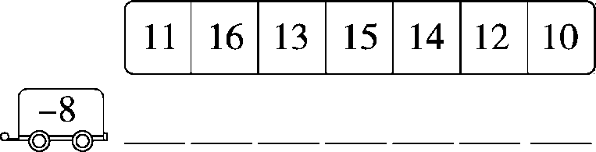
2．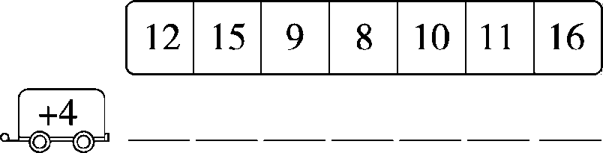
3．
二、我会算得又对又快。(每题1分，共14分)
13－8＝ 15－9＝ 11－2＝ 13－6＝
12－3＝ 13－4＝ 11－5＝ 14－5＝
4＋9－8＝ 9＋9－8＝ 15－8＋7＝
9＋5－6＝ 11－7＋8＝ 13－6＋10＝
三、我会看图列式计算。(每题4分，共8分)
1．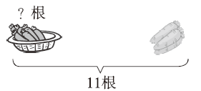
＝( )
2．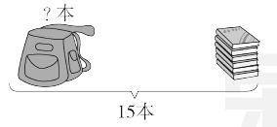
＝( )
四、走进生活，解决问题。(每题12分，共60分)
1．我喝了多少瓶矿泉水？
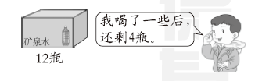
＝ ( )
2．有12人要来跳绳，还有几人没来？
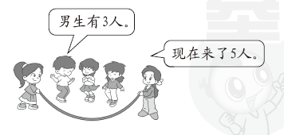
＝ ( )
3．松鼠爱吃松果。

(1) 一共摘了12个松果。吃了8个，还剩几个？
＝ ( )
(2) 房子里有7只松鼠，一共有多少只松鼠？
＝ ( )

4．每人要栽12棵树。
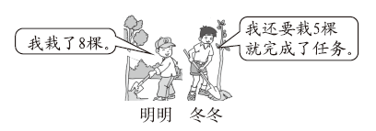
(1) 明明还要栽几棵？
＝ ( )
(2) 冬冬已经栽了几棵？
＝ ( )
5．水果超市。
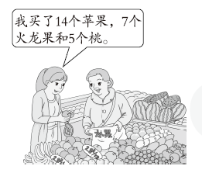
(1) 买的苹果比火龙果多几个？
＝ ( )
(2) 买的桃比苹果少几个？
＝ ( )
(3) 请你再提出一个问题并解答。
____________________________________________________
＝ ( )
答案
一、1．3 8 5 7 6 4 2
2．16 19 13 12 14 15 20
3．5 13 17 9
二、5 6 9 7 9 9 6 9 5 10 14 8 12 17
三、1．11－3＝8(根)
2．15－6＝9(本)
四、1．12－4＝8(瓶)
2．12－5＝7(人)
[点拨]用总人数－现在来的人数＝还没有来的人数。
3．(1) 12－8＝4(个)
(2) 5＋7＝12(只)
4．(1) 12－8＝4(棵)
(2) 12－5＝7(棵)
5．(1) 14－7＝7(个)
(2) 14－5＝9(个)
(3) 买的火龙果和桃一共有多少个？
7＋5＝12(个)
(答案不唯一)

